７契検第１４号
令和７年１２月１日

建設工事の請負者 様

安城市長 三 星 元 人

主任技術者又は監理技術者等の専任工事現場の兼任に係る取り扱いについて（通知）

日ごろは、本市の入札契約事務及び工事現場施工管理にご理解とご協力をいただきありがとうございます。
さて、建設業法等の一部改正に伴い、主任技術者又は監理技術者（以下「監理技術者等」という。）の専任工事現場の兼任に係る取り扱いについて、下記のとおりとしましたので通知します。
記
１ 兼任要件
監理技術者等が兼任できる専任工事現場は下記の①から⑧の全ての要件を満たす工事とする。
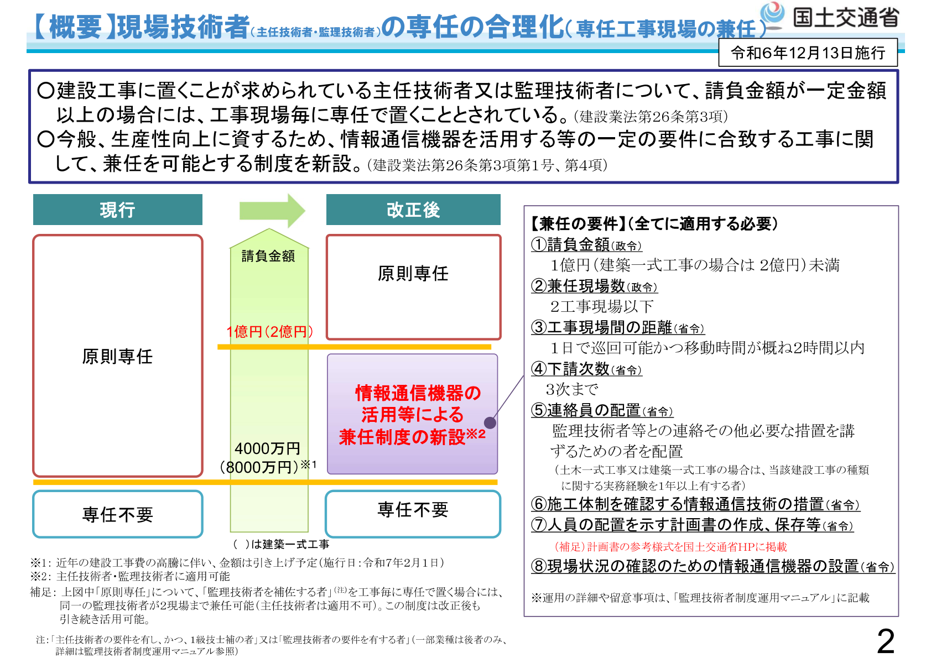
引用：「【建設業法】現場技術者の専任合理化（R6.12.13施行）」(国土交通省)
( https://www.mlit.go.jp/tochi_fudousan_kensetsugyo/const/tochi_fudousan_kensetsugyo_const_tk1_000001_00038.html)より

２ 手続きの方法
（１）① 専任工事現場の兼任の適用を希望する場合は、入札公告に記載の質疑の期限までに「主任技術者及び監理技術者の専任を要する工事に係る兼務承認願兼結果通知書」（以下「兼務承認願」という。）を契約検査課へ電子メールで送信すること。なお、入札時においては請負金額、兼任現場数及び工事現場間の距離の要件を審査し、承認されたものについて有効とする。
② 手持ち工事との兼務を希望する場合は、工事毎に兼務承認願を作成し、兼務希望工事の質疑の期限までに契約検査課に電子メールで送信すること。他発注機関の工事との兼務を希望する場合は、当該発注機関が兼務を認める場合に限り兼務を承認をするため、事前に内諾を得ること。
なお、入札時においては請負金額、兼任現場数及び工事現場間の距離の要件を審査し、承認されたものについて有効とする。
（２）下請次数、連絡員の配置、施工体制を確認する情報通信技術の措置、
人員の配置を示す計画書の作成、保存等及び現場状況の確認のための情報通信機器の設置については、契約後速やかに兼務承認願を発注担当課に提出し、承認を受けるものとする。また、施工体制を確認する情報通信技術の措置に関しては下記に記載されているシステムを使用していること。
就業履歴データ登録標準API連携認定システム一覧

３ 留意事項
（１）工事着手前に１に定める兼務要件に該当しなくなった場合は、契約解除となる可能性がある。
（２）工事着手後、当該建設工事に変更等が生じ、上記の対象から該当しなくなった場合においては、当該工事にそれぞれ専任で技術者を配置する必要がある。
（３）非専任の工事との兼務は、１における②から⑧の条件を満たした場合のみ可能とする。
（４）非専任工事間の兼務は、上記手続きは不要とする。
（５）その他の特例制度は併用できないものとする。
（６）兼務承認願による承認を得ていない場合は、専任工事現場の兼任の適用は認めず、入札において無効とする。ただし、入札公告等において同一の専任の監理技術者等による建設工事の管理が認められている場合は除く。

連絡先：安城市総務部契約検査課
電話 ０５６６－７１－２２１１
Email keiyaku@city.anjo.lg.jp

